MODUL I
(Membuat Database dan Tabel)

- Membuka Xampp dan menjalankan apache dan mysql
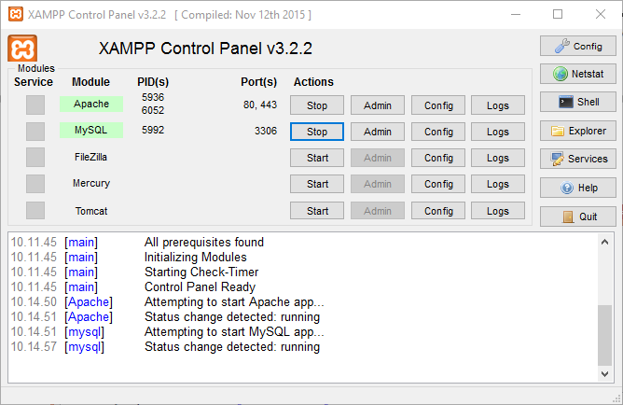

- Membuka CMD dan memasukan perintah seperti gambar dibawah
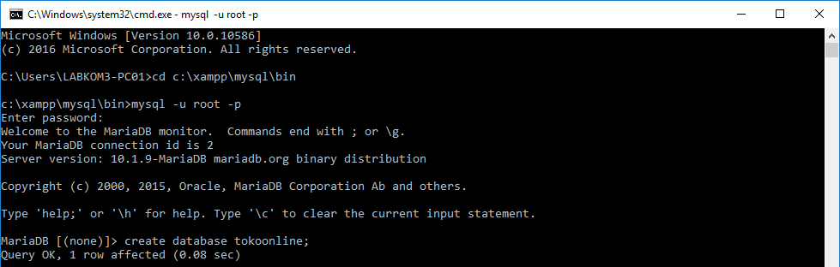

- Membuat Database dan Tabel
- Membuat Database dan Tabel
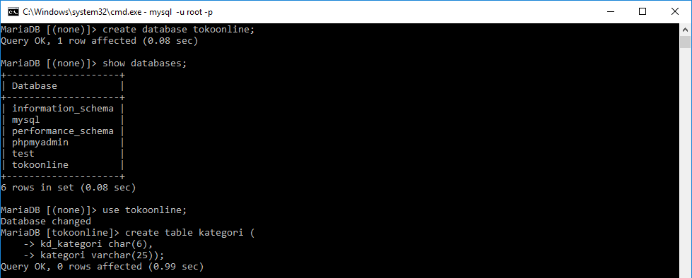

- Menampilkan tabel yang telah dibuat dan isi tabelnya
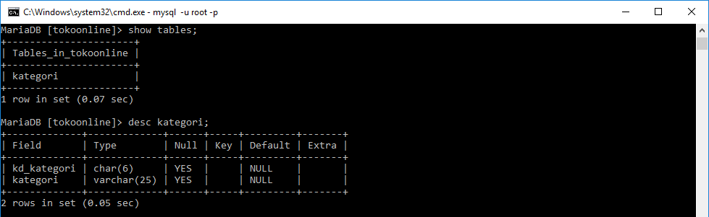

- Membuat tabel pelanggan
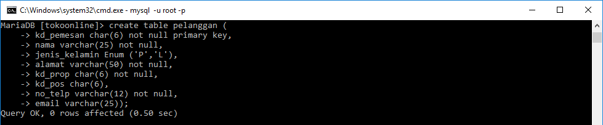

- Memasukan data pada tabel pelanggan
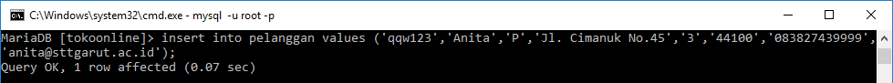

- Menghapus tabel pelanggan
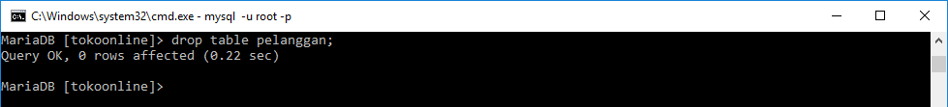

- Membuat tabel barang dengan mendefinisikan not null dan primary key
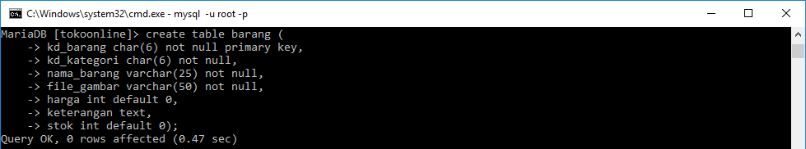

- Menghapus dan menambah Primary key
- Menghapus Primary key
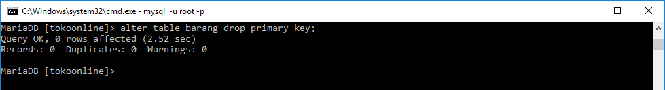
- Menambah Primary key
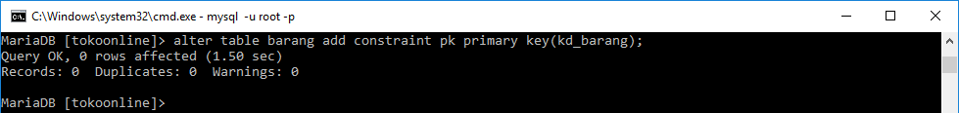

- Menghapus dan menambah kolom
- Menghapus kolom
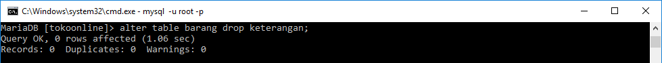
- Menambah kolom
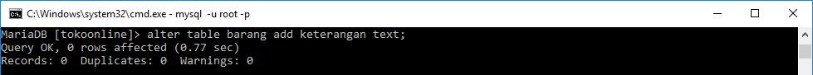

- Mengubah tipe data atau lebar kolom
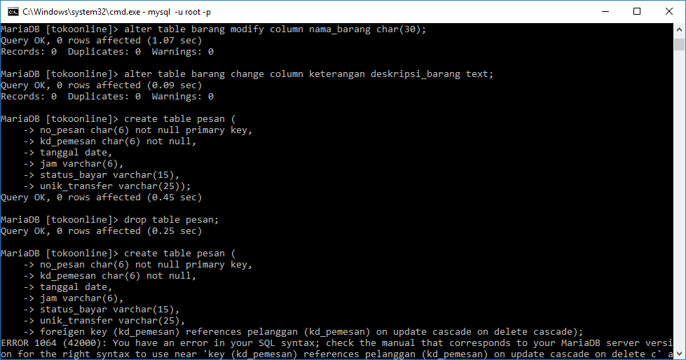

- Mengubah nama tabel

- Membuat tabel dengan mendefinisikan Foreign key
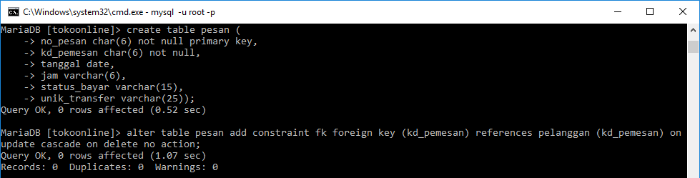
- Menghapus Foreign key
- Menghapus Foreign key
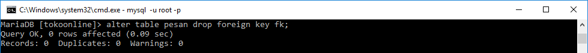

- Menambah Foreign Key
